2026南さつまフェスタふるさと総踊り」踊り連参加申込書
令和8年 月 日
ふりがな
団 体 名
代表者 | ふりがな |  |  | TEL（ ） －
代表者 | 氏 名 |  |  | FAX（ ） －
代表者 |  |  |  | E-mail
代表者 | 住 所 |  | 〒 -
参加人数 |  |  | 名（大人 名，子供 名）
団体の紹介・PR
（８０字以下）
踊り連の紹介に
使用しますので
必ず記入下さい
法被借用 |  |  | 要（ ）枚 ・ 不 要 |  | ※数に限りがございますので、ご要望に添えない場合がございます。
連絡先 中止時 |  | ふりがな |  | TEL  （ ） －
 |  | 氏 名
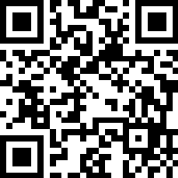
※下記リンクもしくはQRコードからも申し込み可能です。
https://logoform.jp/form/QwKx/1661514

申込・問合わせ先
〒８９７－８５０１ 南さつま市加世田川畑２６４８番地
南さつま市役所観光交流課内 南さつまフェスタふるさと総踊り運営委員会事務局
TEL０９９３－７６－１６０９ FAX０９９３－５３－５４６５
※ 申込締切：８月１4日（金）必着

